Gestión de Inventarios

Minicaso multiproductos

Nombre del equipo **Corrales**

A01740055

A01114866

A01113689

A01631448

A01113862

Tres productos (W =patinetas; X =patines; y Y =patín del diablo) se ordenan de un mismo proveedor. Cada vez que se coloca una orden independientemente de la cantidad de productos ordenados o del tipo de producto, se incurre en un costo de $600. Debido a razones de empaque los productos W y X se deben ordenar al mismo tiempo. El producto Y se puede ordenar junto con W y X o por separado. Se tiene la siguiente información.

|  |  |  |  |
| --- | --- | --- | --- |
| Producto | W | X | Y |
| Demanda (u/año) | 1000 | 500 | 1800 |
| Costo ($/u) | 10 | 5 | 20 |

Cada unidad de cualquier producto ocupa 0.4 metros cúbicos y se tienen disponibles 400 m3 .

La tasa de llevar inventario es de **x %** xxual para cualquier producto. No se permite faltante.

Utilice un programa computacional en Excel, fortran, c++ para resolver problemas de multiproductos determine :

a) La cantidad óptima a ordenar de cada producto y el costo total anual de esta política de abastecimiento

b) Gráfique la curva del costo total anual

**c) Conteste el a) si en el caso en que se ordenan los 3 productos al mismo tiempo y que se ordenan más de 150 patinetas el proveedor ofrece un 25% de descuento en el costo unitario de todos los productos.**

Discuta sus resultados y escriba sus conclusiones y envíelas por medio del correo electrónico al profesor, un día antes de llevarse a cabo la sesión del jueves 8 de noviembre de 2018

Caso 1 i = 8 % anual

Solución inventarios caso:

A)

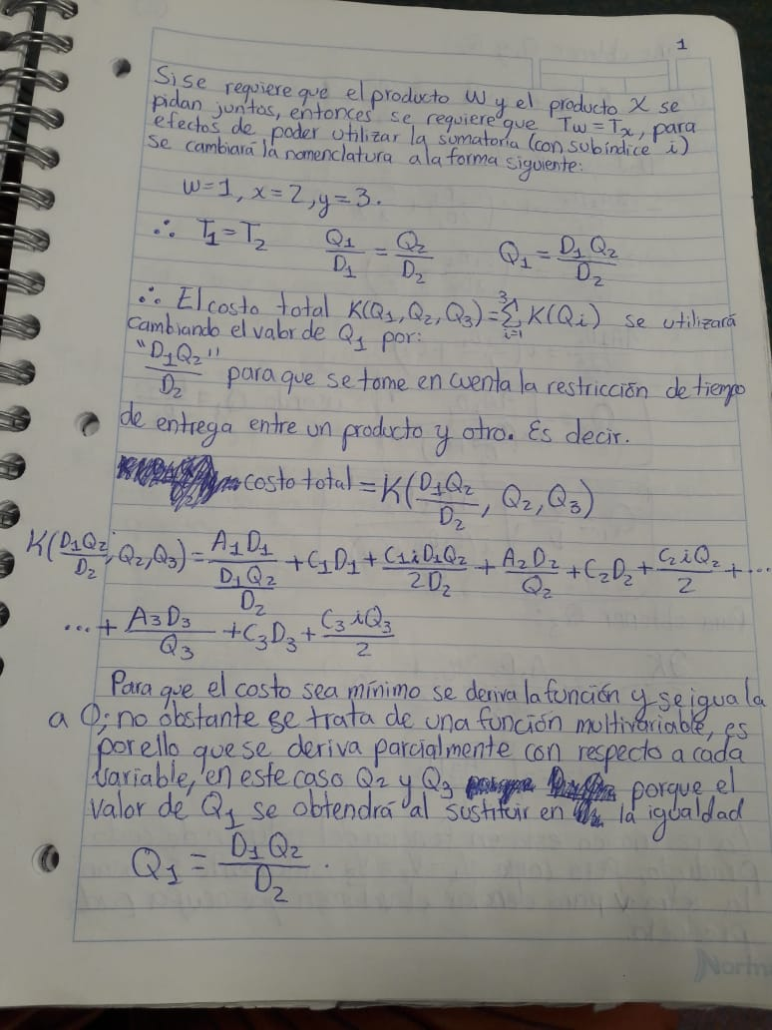

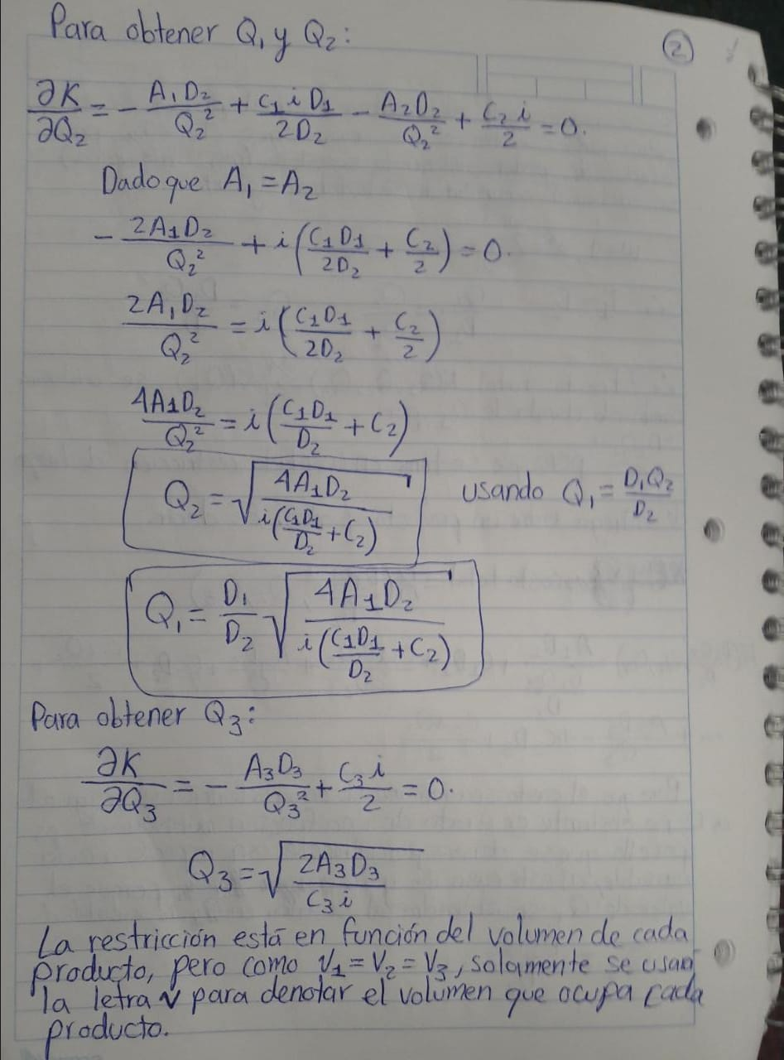

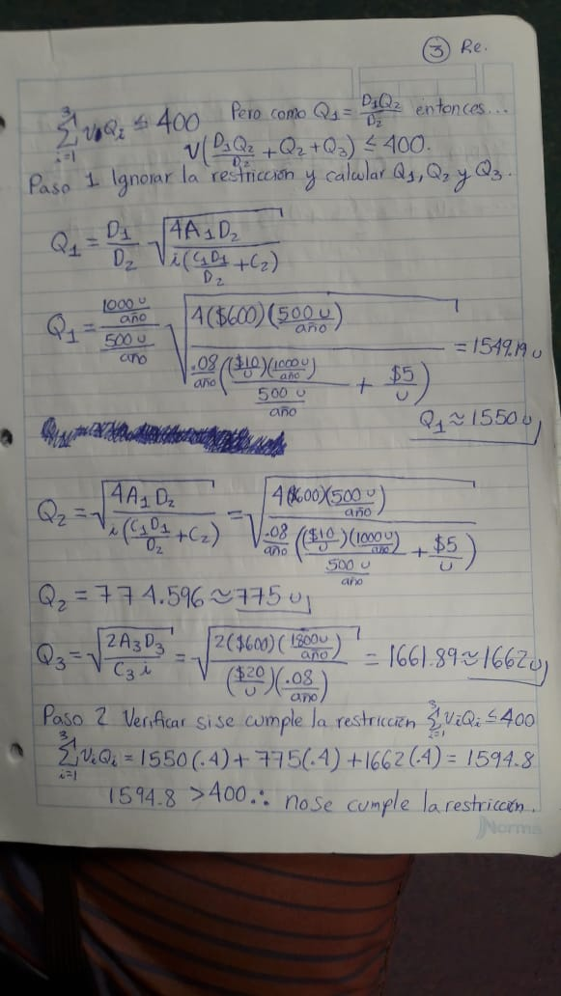

Paso 3) Utilizar multiplicadores de Lagrange empezando con λ = 1.

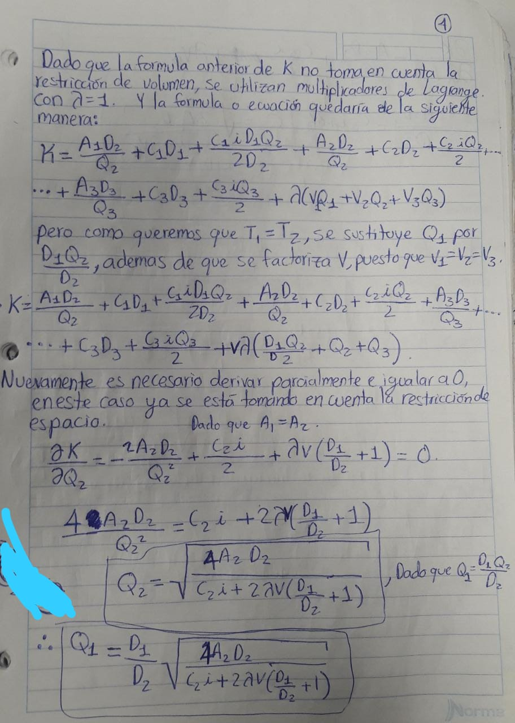

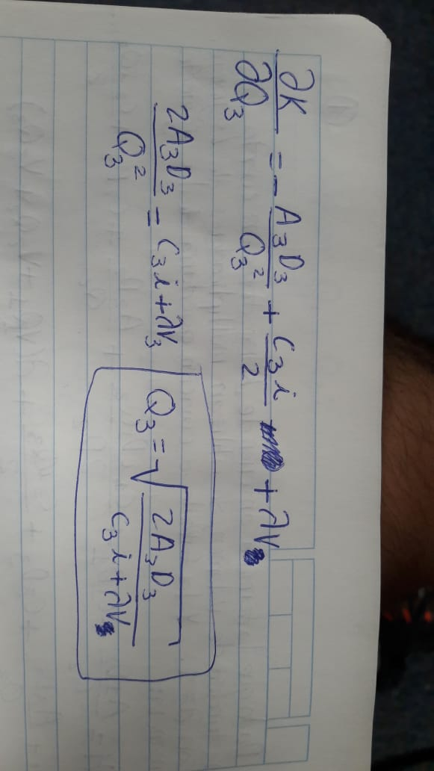

Para la aplicación de los multiplicadores de Lagrange se optó por utilizar un programa hecho en C++ en donde el único input que se requiere es el valor de la restricción y no se detiene hasta que llega a ese valor. Las constantes de costos están expresadas en cantidades y no variables en el programa, es decir:

4*A2*D2 (2*600*500) está expresado como 1,200,000 en el programa.

El código se encuentra justo debajo de la imagen, además de la respuesta al inciso subrayado en amarillo.

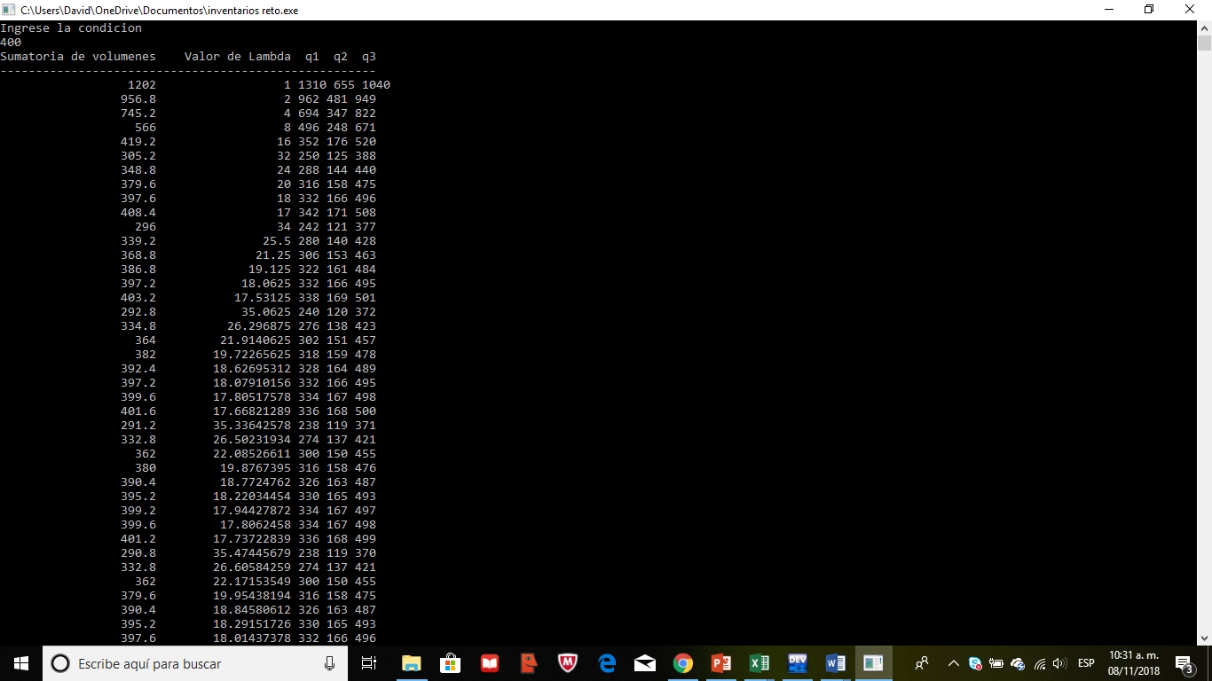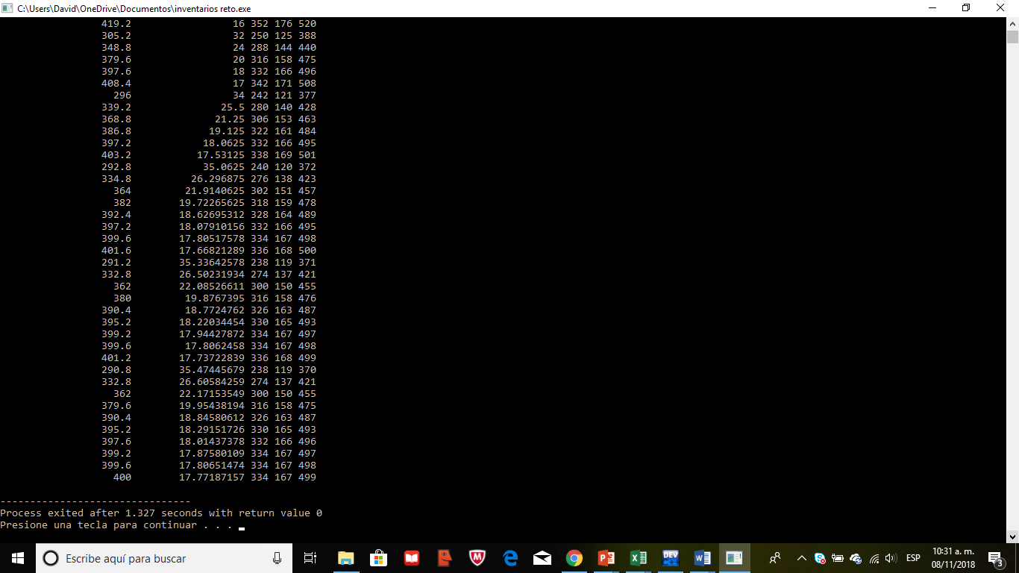

#include <iostream>

#include <math.h>

#include <iomanip>

using namespace std;

int main() {

float z,Xnueva,Xarriba,Xabajo,veces;

float cudos, cutres, condicion;

int q1, q2, q3;

veces=1;

Xnueva=1;

z=0;

cout<<"Ingrese la condicion"<<endl;

cin>>condicion;

cout<<"Sumatoria de volumenes Valor de Lambda q1 q2 q3"<<endl;

cout<<"-----------------------------------------------------"<<endl;

while(z!=condicion)

{

q2= (sqrt(1200000/(.4+(2*.4*Xnueva*((1000/500)+1)))));

cudos= (sqrt(1200000/(.4+(2*.4*Xnueva*((1000/500)+1))))); q3= (sqrt(2160000/(1.6+(.4*Xnueva))));

cutres= (sqrt(2160000/(1.6+(.4*Xnueva))));

if(cudos!=q2)

{

q2++;

}

q1= (1000/500)*q2;

if(cutres!=q3)

{

q3++;

}

z=(q1*.4)+(q2*.4)+(q3*.4);

cout<<setw(22)<<setprecision(6)<<z<<" "<<setw(18)<<setprecision(10)<<Xnueva<<" "<<q1<<" "<<q2<<" "<<q3<<endl;

if(veces==1)

{

if(z<condicion)

{

Xarriba=1;

Xnueva=.5;

Xabajo=0;

}

else

{

Xabajo=Xnueva;

Xnueva=2*Xnueva;

Xarriba=Xnueva;

}

}

else

{

if(z<condicion)

{

Xarriba=Xnueva;

Xnueva=(Xarriba+Xabajo)/2;

}

else

{

Xabajo=Xnueva;

Xnueva=2*Xnueva;

}

}

veces++;

}

return 0;

}

Resultados=

Q1= 334 unidades

Q2= 167 unidades

Q3= 499 unidades

λ = 17.77187157…

Aquí si se cumplen las restricciones de espacio y de el tiempo entre un pedido y otro, es decir es una solución que cumple con todas las restricciones planteadas inicialmente.

B)

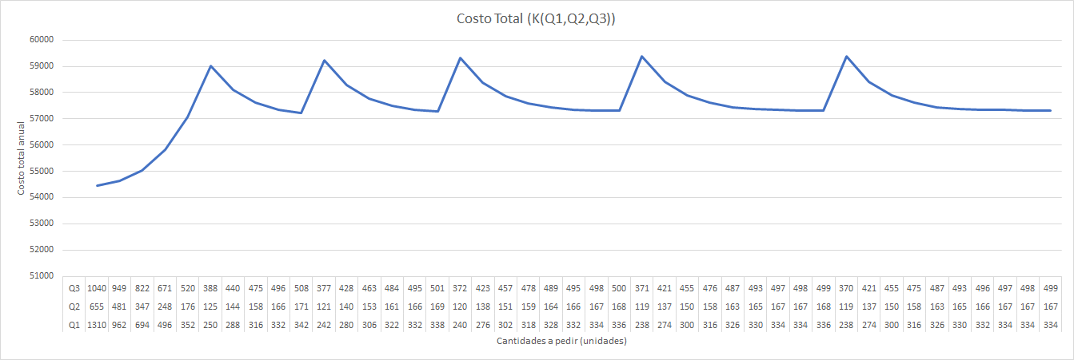

A pesar de que existan costos más bajos (cuando se ordena 1040,655,1310 respectivamente), el costo óptimo es el último valor, puesto que es en donde se cumple la restricción de espacio.

C)

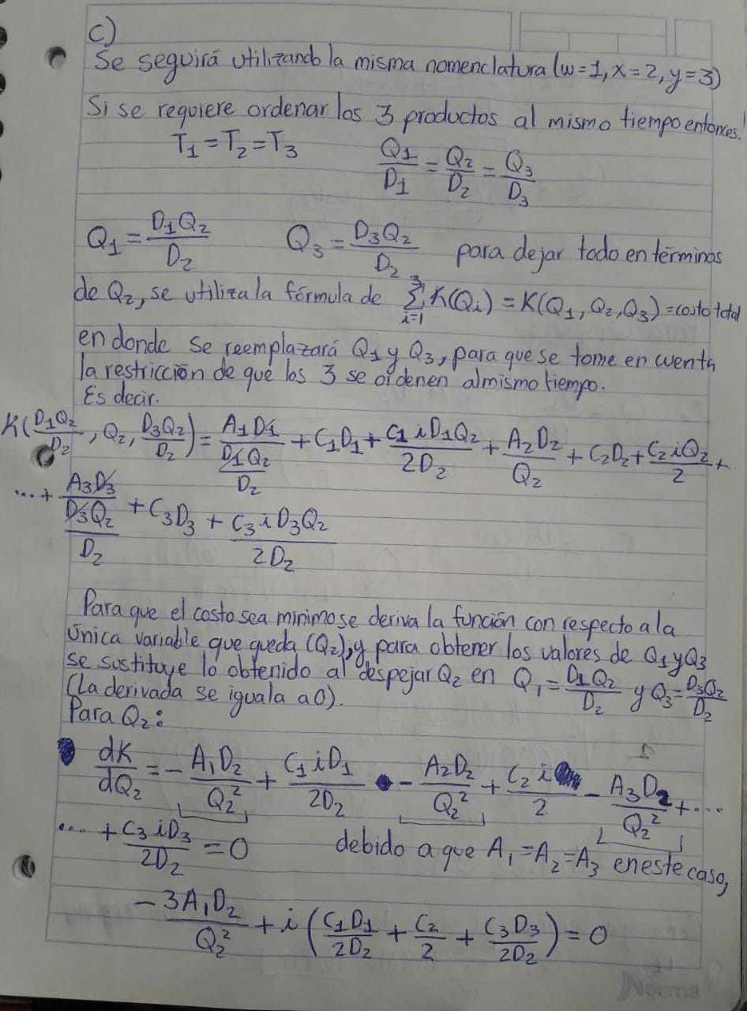

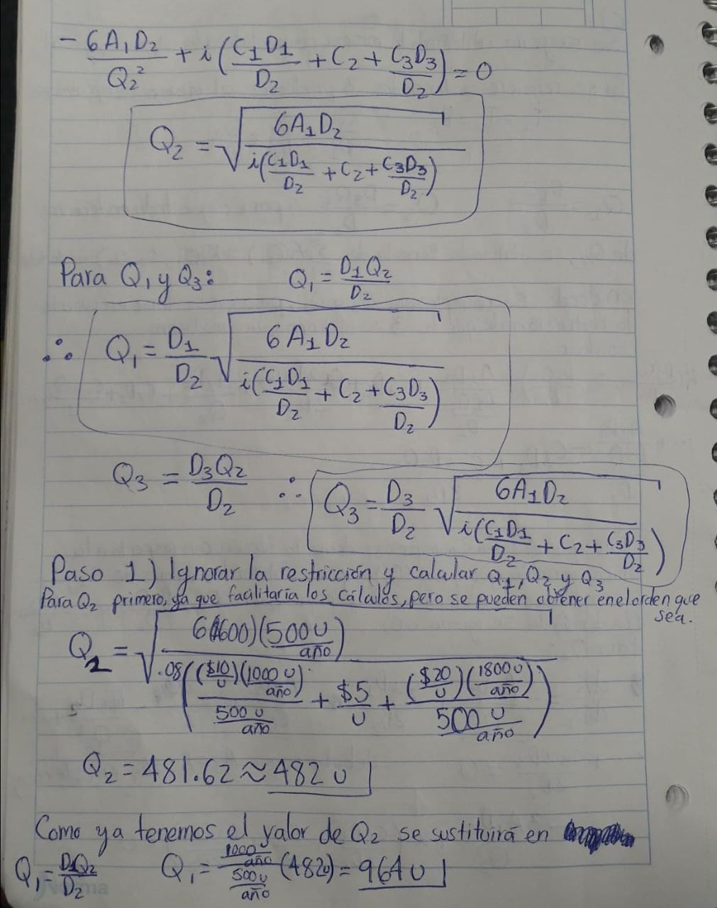

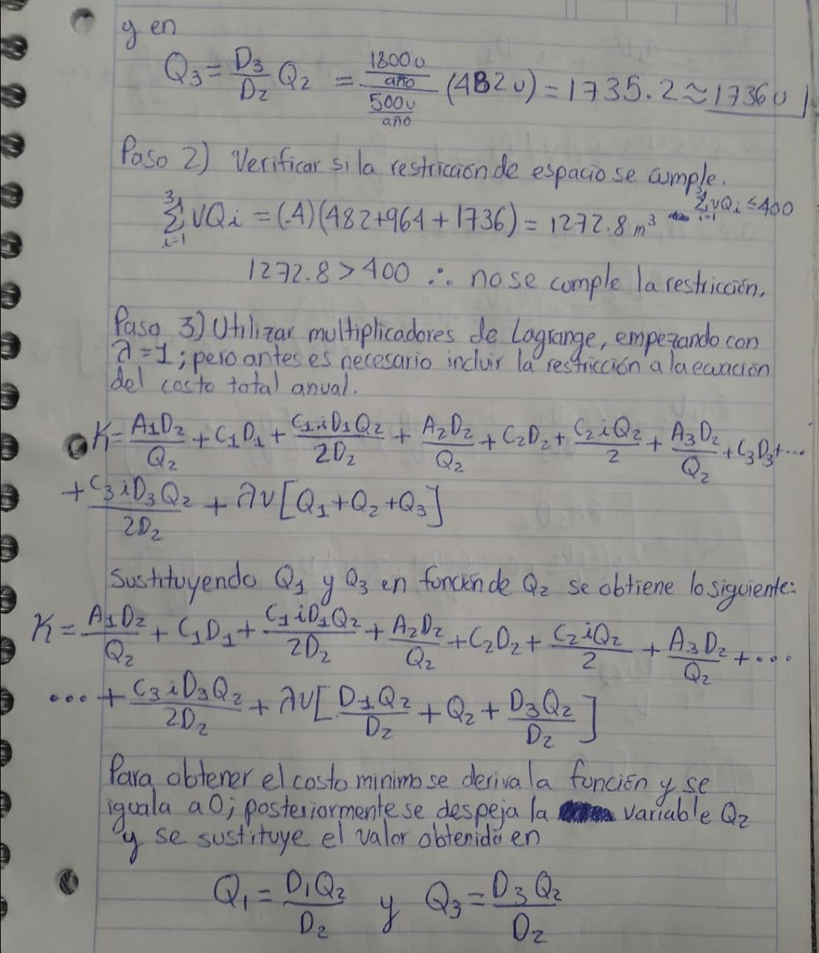

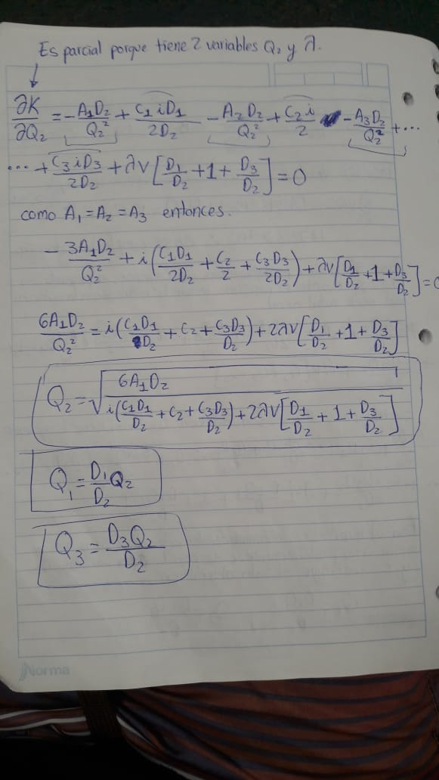

Para el uso de los multiplicadores de lagrange, nuevamente se utilizó C++, donde primero se estableció el mismo criterio de parada anterior, que se detenga hasta que se cumpla la condición, pero el problema es que no se detiene el programa jamás, y el valor obtenido de la sumatoria de la restricción de espacio da como máximo (sin pasarse de 400) 398.4.

Es por ello por lo que se decidió, para efectos prácticos, cambiar el criterio de parada (para poder tomar captura a la imagen, porque si el programa nunca se detiene se imposibilita el hecho de tomarle 1 fotografía a la pantalla) a uno que toma en cuenta el número de veces que se repite la solución, es decir el 398.8, que es el valor más aproximado al 400 sin pasarse que puede calcular el programa.

Es decir, si **la sumatoria de volúmenes se repite 2 veces el programa se detiene**, quiere decir que se ha llegado a lo más cercano a la solución.

Debajo de las imágenes se encuentra el código y resultado, este último en color amarillo.

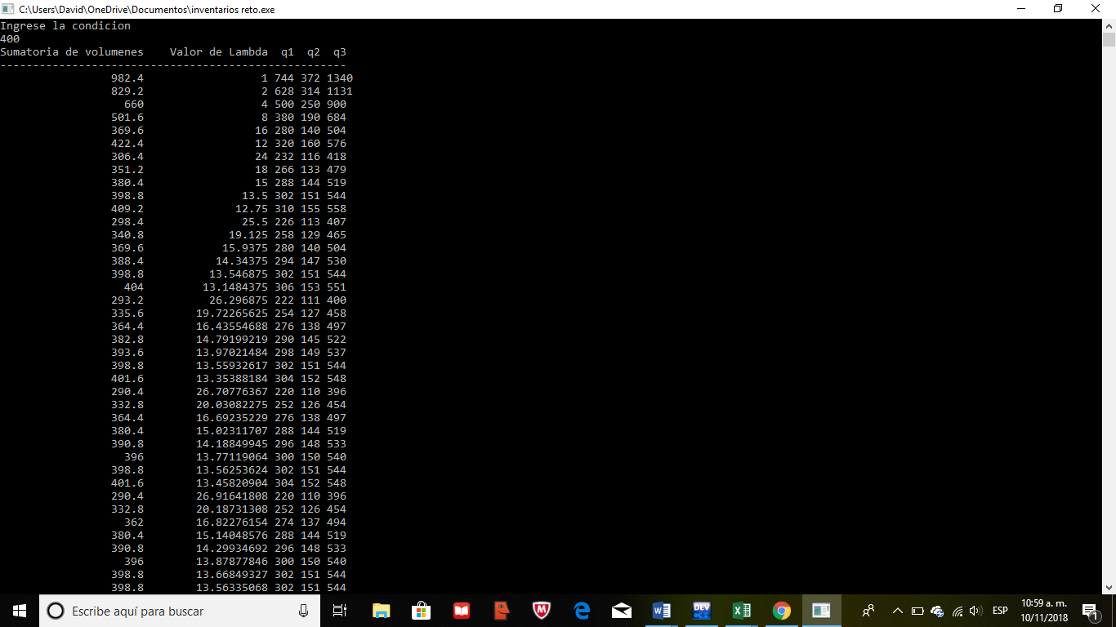

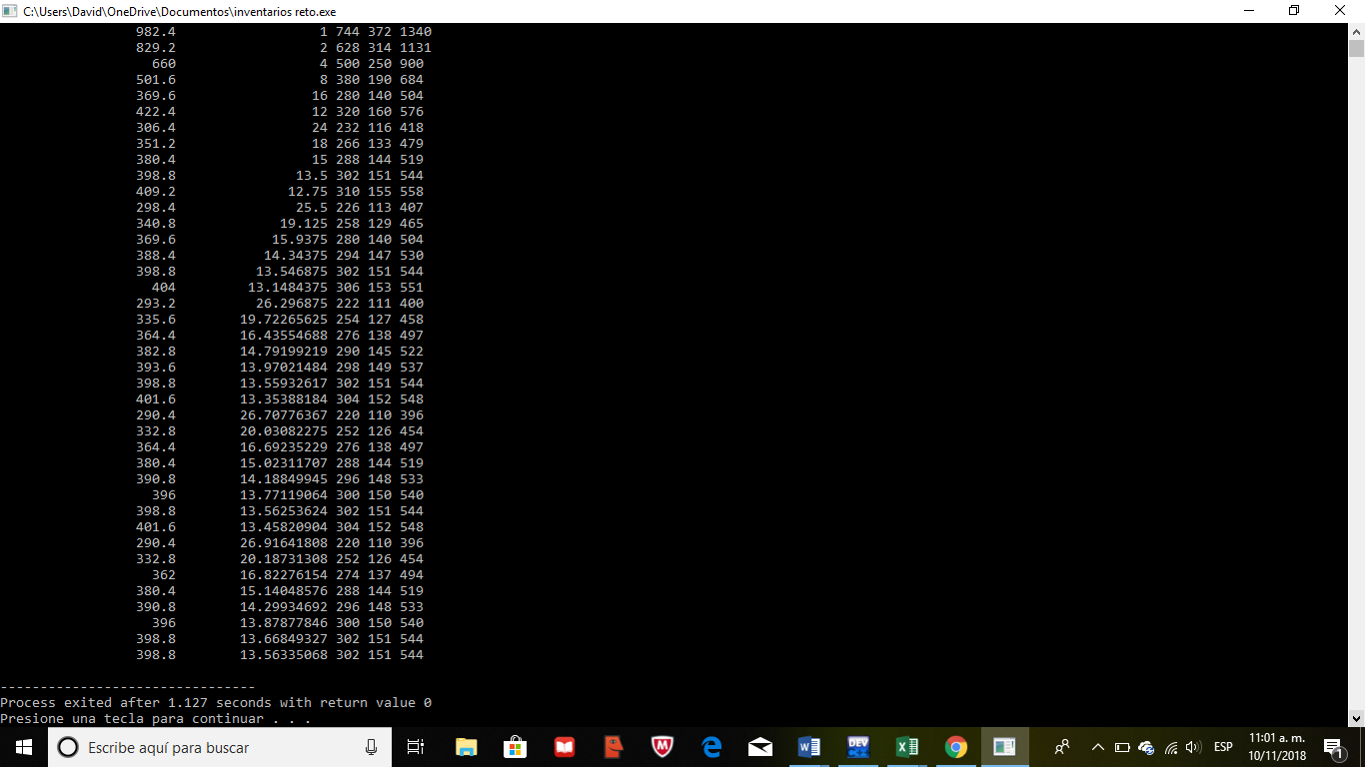

#include <iostream>

#include <math.h>

#include <iomanip>

using namespace std;

int main() {

float z,zanterior,Xnueva,Xarriba,Xabajo,veces;

float cudos, cutres, condicion,q1;

int q2, paro,q3;

veces=1;

Xnueva=1;

z=0;

zanterior=0;

paro=0;

cout<<"Ingrese la condicion"<<endl;

cin>>condicion;

cout<<"Sumatoria de volumenes Valor de Lambda q1 q2 q3"<<endl;

cout<<"-----------------------------------------------------"<<endl;

while(paro<=0)

{

z=1;

q2= (sqrt(1800000/((7.76+(2*.4*Xnueva*(6.6))))));

cudos= (sqrt(1800000/((7.76+(2*.4*Xnueva*(6.6))))));

if(cudos!=q2)

{

q2++;

}

q1= (1000/500)*q2;

q3= (3.6)*q2;

cutres= 3.6*q2;

if(cutres!=q3)

{

q3++;

}

z=(q1*.4)+(q2*.4)+(q3*.4);

if(z==zanterior)

{

paro++;

}

cout<<setw(22)<<setprecision(6)<<z<<" "<<setw(18)<<setprecision(10)<<Xnueva<<" "<<q1<<" "<<q2<<" "<<q3<<endl;

if(veces==1)

{

if(z<condicion)

{

Xarriba=1;

Xnueva=.5;

Xabajo=0;

}

else

{

Xabajo=Xnueva;

Xnueva=2*Xnueva;

Xarriba=Xnueva;

}

}

else

{

if(z<condicion)

{

Xarriba=Xnueva;

Xnueva=(Xarriba+Xabajo)/2;

}

else

{

Xabajo=Xnueva;

Xnueva=2*Xnueva;

}

}

veces++;

zanterior=z;

}

return 0;

}

Resultados=

Q1 = 302 unidades

Q2 = 151 unidades

Q3 = 544 unidades

λ = 13.56335068…

*Estos valores son los más cercanos para los que se cumpliría la restricción de T1=T2=T3 para una restricción de espacio muy cercana a los 400 m3